Chapitre 5 : Proportionnalité

I. Tableau de proportionnalité

1) Reconnaître une situation de proportionnalité

Méthode : Vérifier si les tableaux suivants représentent une situation de proportionnalité.

a)

|  |  |  |  |  |
| --- | --- | --- | --- | --- |
| 3,2 | 1,3 | 5,4 |  |  |
| 22,4 | 9,1 | 37,8 |

On a :

⇨ 22,4 : 3,2 =

⇨

⇨

Il s’agit d’un tableau de proportionnalité : son coefficient de proportionnalité vaut …

b)

|  |  |  |  |  |
| --- | --- | --- | --- | --- |
| 0,8 | 1,5 | 1,25 |  |  |
| 2,4 | 4,5 | 3,9 |

On a :

⇨ 2,4 : 0,8 =

⇨

⇨

Il …

2) Exploiter une situation de proportionnalité

Méthode : 1m2 de carrelage coûte 20€. Le prix est proportionnel à la quantité achetée.

a) Compléter le tableau suivant :

|  |  |  |  |  |  |  |  |  |
| --- | --- | --- | --- | --- | --- | --- | --- | --- |
| Quantité (en m2) | 1 | 10 | 12 | 20 | 25 | 50 |  |  |
| Prix (en €) |  |  |  |  |  |  |

b) On va représenter les données du tableau dans un repère.

Echelle :

- En abscisse, 1cm pour 10m2.

- En ordonnée, 1cm pour 100€

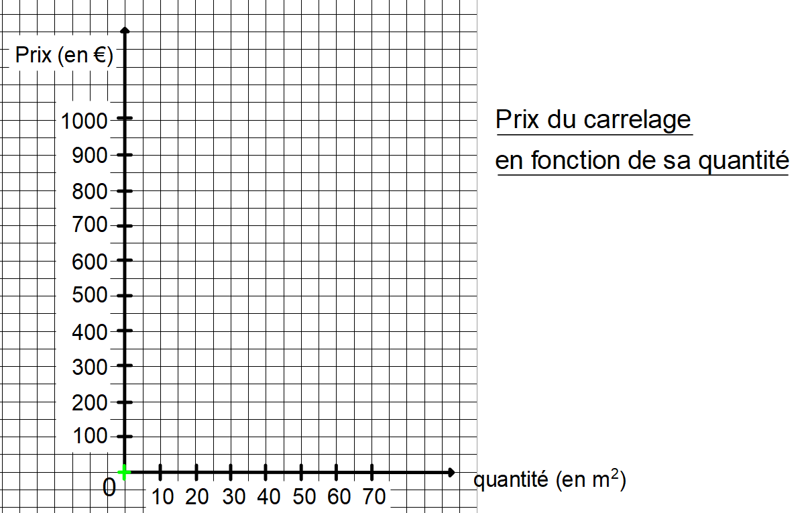

Bilan :

On reconnait une situation de proportionnalité :

⇨ Dans un tableau : s’il existe un coefficient de proportionnalité

⇨ Sur un graphique : si les points sont alignés avec l’origine.